定投过程中常见的错误认知

**微信公众号：二师父定投**

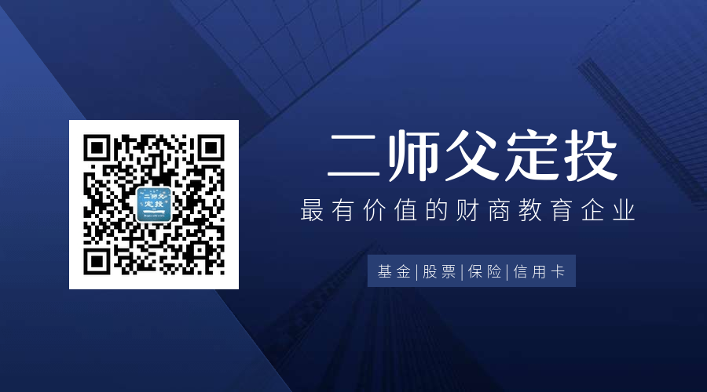

一个人的优秀程度不取决于他的努力程度，而取决于他的认知深度和广度。定投指数基金也是如此。错误的认知必然会形成错误的思想，错误的定投思想指导定投，必然导致定投指数基金亏损。二师父今天介绍几个定投过程中常见的错误认知。

**1、指数基金就是固定收益品种，风险低，买了持有就能够挣钱**

这是定投过程中最常见的错误认知，很多人以为定投的指数基金是固定收益品种，所以一次性买入准备挣钱。殊不知，任何高收益的品种必然带有高波动性。

指数基金的本质是什么呢？他就相当于一篮子股票，我们买了指数基金，就等于买了一篮子股票。所以指数基金的涨跌是和这篮子股票的涨跌是一致的。这篮子股票涨，那么这只指数基金就涨，这篮子股票跌，那么这只指数基金就跌。

**2、指数基金跌了，他就便宜，要开始加倍定投**

很多同学会自己制定定投策略，然后咨询二师父这种定投策略是否合适。首先二师父表扬一下这种自己制定定投策略的同学，因为独立思考是成功投资的基础。不过呢，有的同学因为定投认知不太对，所以策略也有些问题。比如有同学的定投策略是这样的：看白酒指数的涨跌进行定投，每下跌5%买入一次，这样就能够买入很便宜的指数基金了。

这就是没有明白指数基金的估值原理。并不是指数基金跌的越多，他的估值就越低。比如现在的白酒指数，处于历史相对高位，如果跌10%，他仍旧处于正常估值。正确的做法是根据指数基金的估值状态来进行定投，当估值指标偏离阈值的程度越大加仓越多。

**3、定投指数基金的过程中短期卖出就是投机，必须持有到牛市高估**

很多人经常以价值投资的名义抨击网格交易法则，在他们的认知里面，价值投资就是买入然后长期或者终身持有。他们误把价值投资当成了长期持有，这是致命错误认知。

价值投资的含义是以远低于投资品内在价值的价格买入优质资产。并没有规定一定要终身持有，不要频繁操作即可。

如果长期持有指数不卖，倘若到达07年大牛市的高点仍旧死死终身持有必定会在股灾爆发之时失去所有利润并且亏损。没有只涨不跌的股市。低估买入优质的指数基金，记得盈利之后卖出也是非常重要的。

以上就是定投指数基金过程中常见的错误认知，投资成功建立在正确的基金定投认知的基础上，我们一定要避免这些常见的错误认知。